图书馆数字资源利用手册 | 0553-5777133
图书馆网站
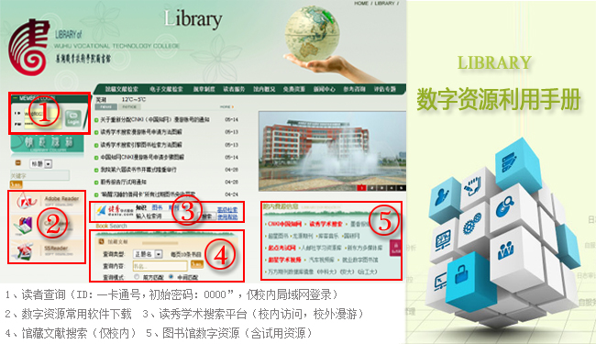
图书馆数字资源目录
- 简介
- 馆藏文献资源
- CNKI中国知网
- 读秀学术搜索
- 超星电子图书
- 超星学术视频
- 龙源期刊
- 起点考试网
- 汽车视频库
- 共享资源
 | 一、图书馆数字资源简介
在学院大力支持下，图书馆购置了中国知网CNKI中文全文数据库、读秀学术搜索、电子图书、电子期刊、学术视频、在线考试系统、汽车视频库等数字资源；以及安徽省联合采购的万方期刊全文数据库等电子资源。形成了本地镜像和远程访问相结合的电子文献资源建设体系，在校园网地址范围内（北校区、南校区，中校区使用）均可使用，欢迎广大师生上网检索使用，具体访问方式如下（各种数字资源详细介绍见图书馆主页）：
- 访问途径：
从图书馆首页右下角“馆内资源信息”（上图注5），选择访问数字资源。
- 访问方式：
- 校内局域网直接访问
- 校外通过漫游账号访问（中国知网CNKI、读秀学术搜索）
- 校外通过VPN访问（近期暂停开放）

图书馆 |  | 图书馆数字资源利用手册 | 0553-5777133
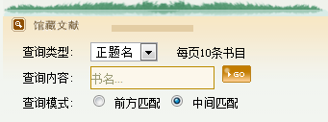 |  | 
网页链接  - 图书馆网站  - 读者信息查询  - 馆藏文献检索 |  | 二、馆藏文献资源：
1、进入图书馆远程检索系统的方法：
①校内局域网访问图书馆网站“馆藏文献检索”导航
②校内局域网访问图书馆“Book search馆藏文献”（上图注4）。
2、馆藏文献检索
①主要功能：读者可以查询图书、期刊的馆藏信息、借阅信息、预约信息；还可以预约书、刊。
②操作指南：选择查询类型(中文或西文)→检索途径（如：正题名、责任者、ISBN号、分类号、出版者等）→输入与检索途径相关的查询内容→选择查询模式（前方匹配或中间匹配）→单击“开始检索”按钮进行检索。
③相关说明：前方匹配指与检索词前方一致的数据都检索出来，而中间匹配则与检索词任何位置相匹配的数据都能检索出来。
④注意事项：期刊查询方法与图书查询方法基本相同，只是比图书检索多了年份检索，页面有相关提示：“请输入年份，比如2010到2011”。
3、读者信息查询（上图注1）
①主要功能：读者可以通过此功能查询自己的借阅、预约信息以及罚金信息；有借阅、预约信息的读者可以续借和解除预约书、刊。
②账号:读者条码为一卡通账号，读者可以通过“读者密码更改”功能修改自己的密码（原始密码为0000），可以通过“读者个人信息修改”功能修改自己的个人信息。

图书馆数字资源利用手册 | 0553-5777133
图书馆网站
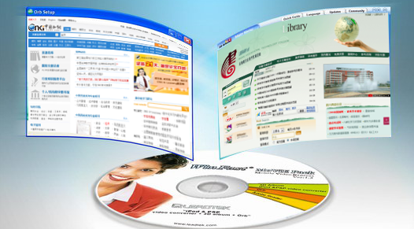
三、中国知网CNKI全文数据库 | 中国知网CNKI  - CNKI网站地址  - CNKI新手上路  - 漫游账号申请方法  - 漫游账号申请表  - 个人馆使用手册  - CAJViewer浏览器  - 专业检索表达式语法
中国知网CNKI是中国最大的知识发现网络平台，面向读者提供中国学术文献、外文文献、学位论文、报纸、会议、年鉴、工具书等各类资源统一检索、统一导航、在线阅读和下载服务。学院采购内容涵盖基础科学、文史哲、工程科技、社会科学、农业、经济与管理科学、信息科技等九大领域（除医药卫生未采购），具体使用如下：
- 访问途径：
从图书馆首页右下角“馆内资源信息”（上图注5），选择访问数字资源。
- 访问网站：http://www.cnki.net
- 全文获取方式：直接下载
- 阅览器：CAJViewer浏览器下载
- 登录验证方式：
- 校内局域网直接访问，IP地址登录
- 校外通过漫游账号访问
- 校外通过VPN访问（近期暂停开放）

图书馆 | 图书馆数字资源利用手册 | 0553-5777133
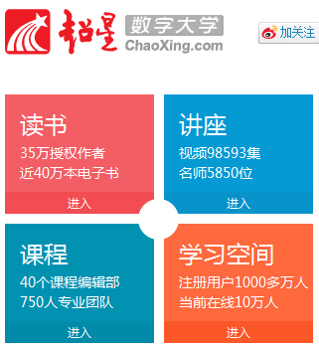 | 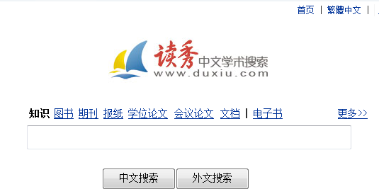
读秀、超星系列资源  - 图书馆网站  - 读秀中文学术搜索  - 读秀检索方法  - 读秀漫游账号申请  - 超星电子图书  - 超星学术视频  - 超星客户端下载 | 超星数字大学系列
四、读秀中文学术搜索
数据库简介：读秀是综合性的文献（知识、学术）搜索引擎；是用户查找、获取文献资料的首选平台（即一站式检索入口）；是目前世界上拥有10亿页资源的最丰富的中文学术搜索引擎。
漫游认证成功后，您将可以在单位外免费使用读秀10年；您可以随时随地在拥有240万册电子书、330万册图书书目、3亿条目录、10亿页全文、7000万篇中文期刊、7000篇中文报纸的读秀库中找到您想要的任何资料。
五、超星电子图书
“超星数字图书馆”为目前世界最大的中文在线数字图书馆，提供大量的电子图书资源提供阅读，其中包括文学、经济、计算机等五十余大类，数百万册电子图书，500 万篇论文，全文总量 13亿余页，数据总量1000000GB，大量免费电子图书，超16万集的学术视频，拥有超过35万授权作者，5300位名师，一千万注册用户并且每天仍在不断的增加与更新。为目前世界最大的中文在线数字图书馆。
六、超星学术视频
超星学术视频是由超星公司独立拍摄制作学术视频网站，目前囊括了哲学、宗教、社会学、政治、文化科学、文学、艺术、历史等系列，共八万余部学术专辑。
………………………………………………………………………..
1、链接地址：左侧 读秀、超星系列资源（校园网可直接登陆）
2、登录验证方式： 校内IP登陆，不需要输入用户名；校外漫游
3、全文获取方式：部分全文直接网站下载，其余需要提交文献传递申请，48小时内发到邮箱内。

图书馆数字资源利用手册 | 0553-5777133
图书馆网站
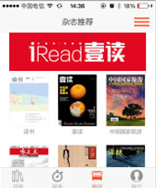
七、龙源期刊  龙源期刊网提供1600多种人文类大刊名刊，内容涉及时政、党建、管理、财经、哲学、历史、文学、教育、军事、体育、社会、职场、健康、家庭、时尚等领域。  八、起点考试网  起点考试网试题库的内容是由近百位著名高校相关科目专家提供的高品质英语、计算机、公务员、司法、会计、考研、工程、资格、医学等考试学习资源,试题内容包括了150多种600多科5万余套全真与模拟试卷。系统以多形式模拟方式引领读者熟悉考试模式、巩固知识要点、完成学习任务，是无纸化考试教辅功能新体验。  九、汽车视频库  汽车视频资源库资源由机械工业出版社制作，平台内容由专业基础、实训项目、考证辅导，三大部分组成。  ……………………………………………………………………..  - 访问途径：  从图书馆首页右下角“馆内资源信息”（上图注5），选择访问数字资源。  - 全文获取方式：在线阅览  - 登录验证方式：  - 校内局域网直接访问，IP地址登录  - 校外通过漫游账号访问  - 校外通过VPN访问（近期暂停开放） | 资源链接  - 龙源期刊网  - 起点考试网  - 起点考试高职版  - 汽车视频库

图书馆 | 图书馆数字资源利用手册 | 0553-5777133

图书馆共享资源  - 图书馆网站  - 万方中文电子期刊  - 知网CNKI学术不端  - 方略学科导航  - 博学易知学习平台  - 博看电子期刊  - 新东方多媒体库  - 职业全能培训  - 人邮社学习资源库  - 时夕乐考网 | 十、共享资源
目前图书馆试用资源主要分为安徽省数字图书馆联合采购项目（万方数据全文数据库）以及图书馆自行联系的试用资源。资源一般时效性为三个月至半年，在试用期限终止后会自动停止使用。
如果教职工在资源试用过程中发现该资源属于教学科研所需，可以向图书馆提供书面说明，供图书馆作为支撑材料向学院申请采购相关电子资源，满足广大教职工的科研需求。

欢迎大家使用，您在使用过程中如有任何建议或意见请及时和我们联系！
联系电话：0553-5777133
………………………………………………………………………..
1、链接地址：左侧链接直接访问（校园网可直接登陆）
2、登录验证方式： 校内IP登陆，不需要输入用户名

注：共享资源不稳定，有时会无法访问。

